Le produit ainsi obtenu, est appliqué abondamment sur la zone à problème. Il est recouvert par une gaze stérile et un bandage.

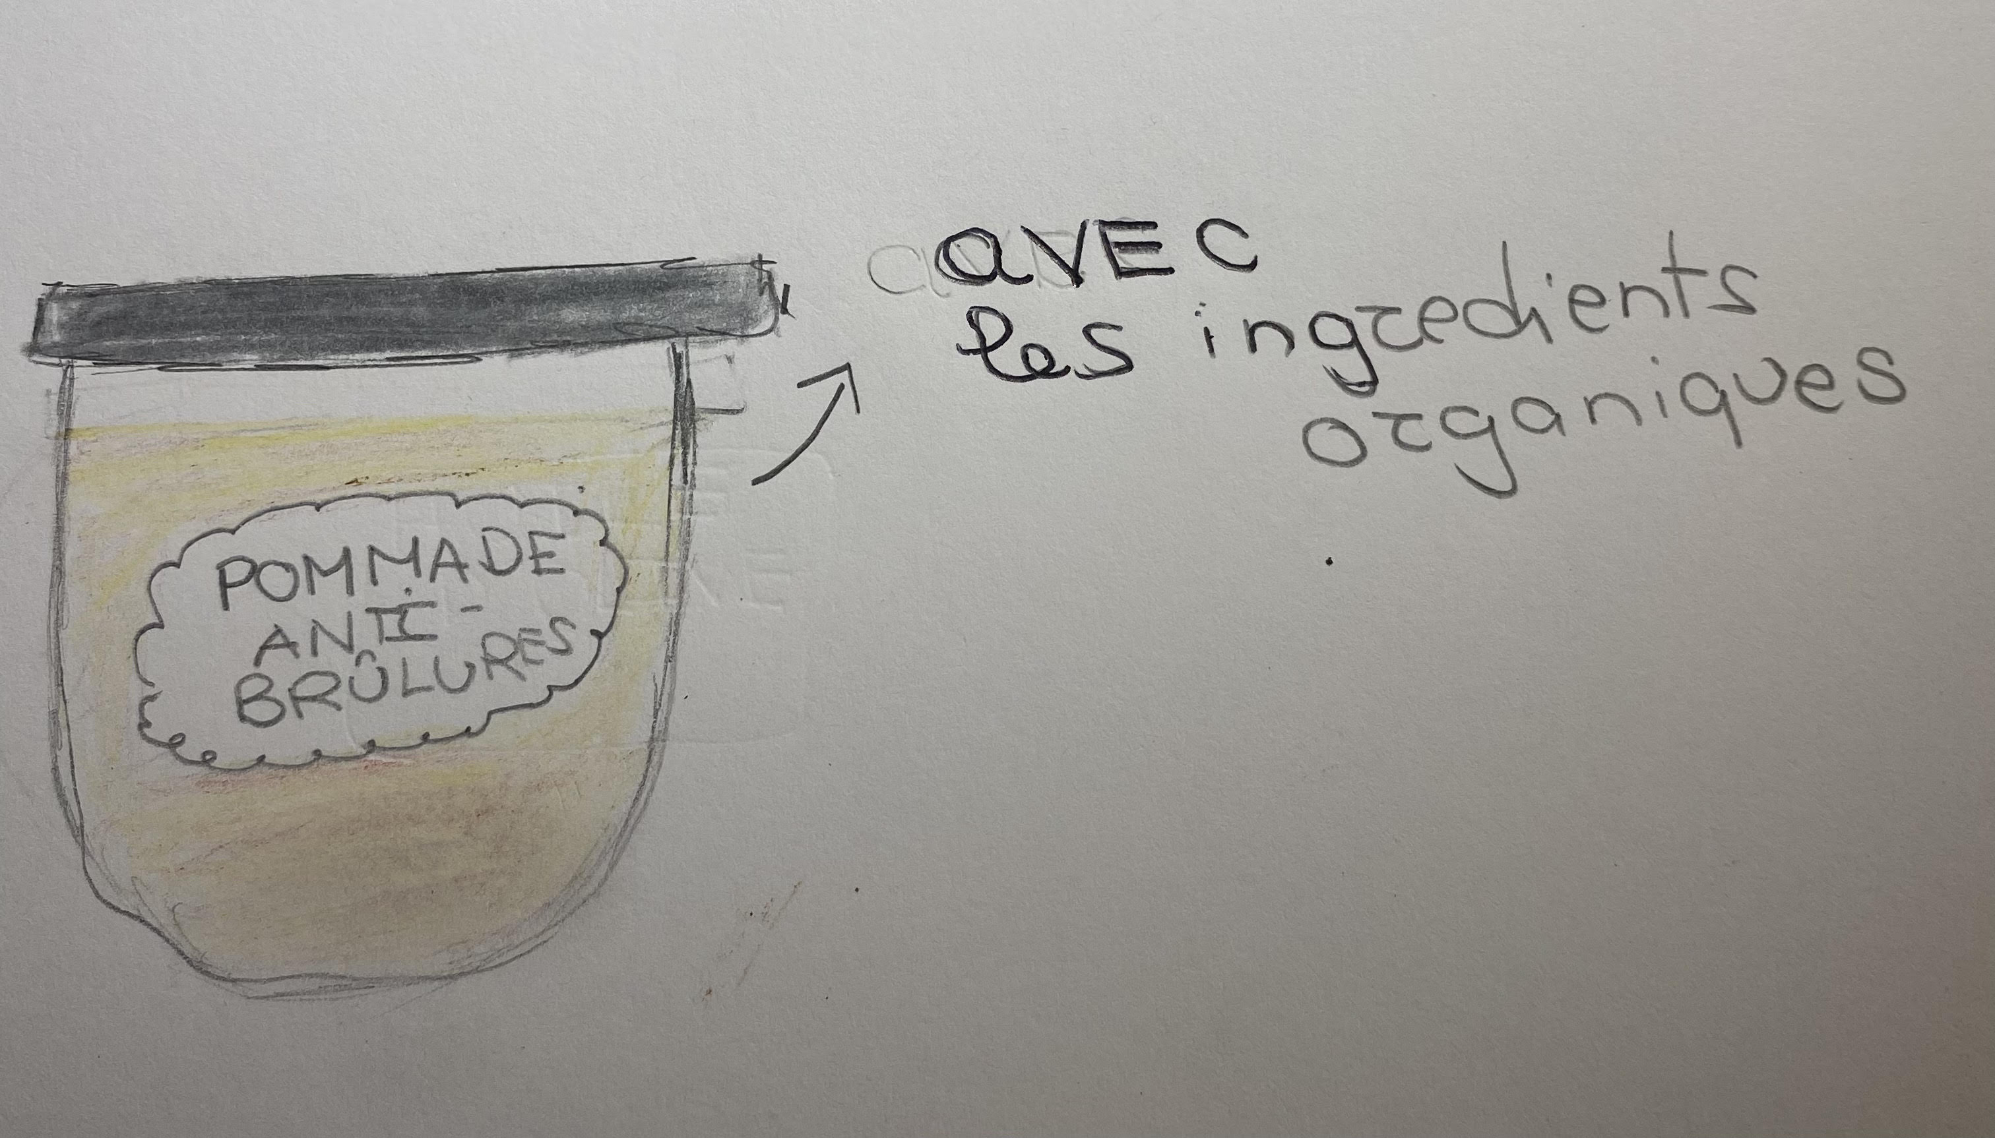

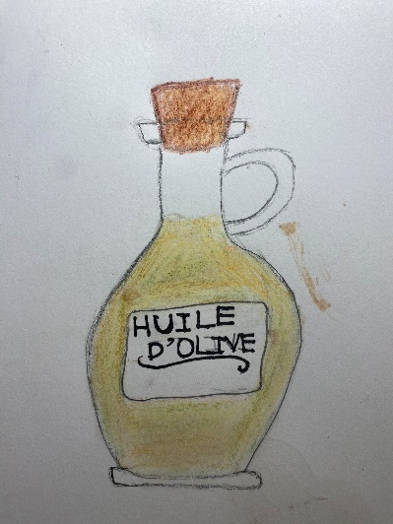

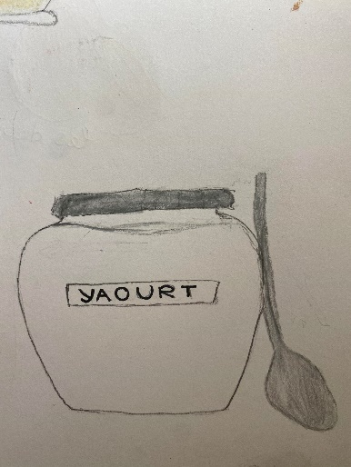

Si possible, selon l’emplacement de l’endroit à problème, le laisser découvert.

**Ne pas serrer le bandage et le changer une fois par jour !**

Tous les ingrédients sont bien mélangés afin d’obtenir une mixture homogène.

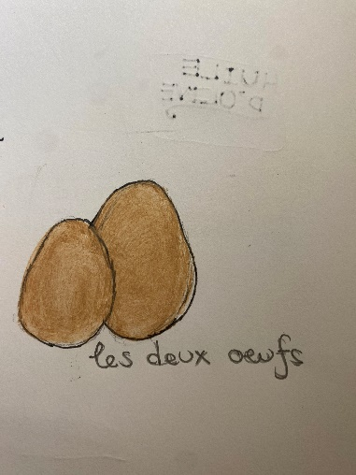

* une cuillère à soupe d’huile végétale (huile d’olive conseillée)
* deux cuillères à soupe de crème ou de yaourt riche en matières grasses
* un jaune d’ œuf cru

**FACILE ET UTILE**

Recette de pommade anti-brûlure

**Pour préparer la pommade, vous avez besoin des ingrédients suivants :**